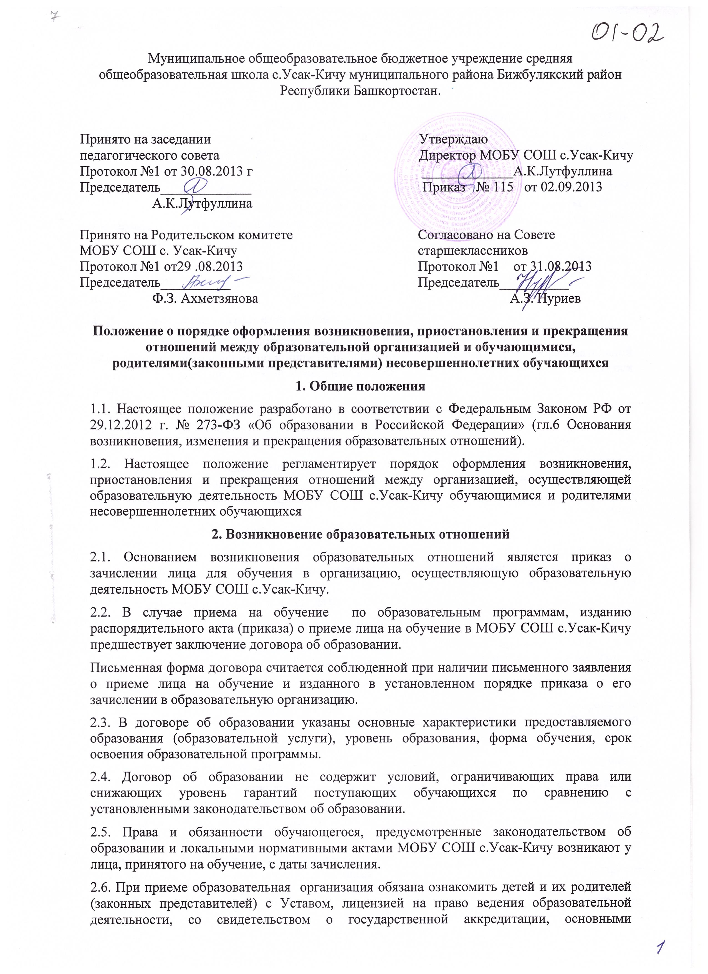образовательными программами, реализуемыми в образовательной организации и другими документами, регламентирующими организацию образовательного процесса.
3. Договор об образовании
3.1. Договор об образовании заключается в простой письменной форме между организацией, осуществляющей образовательную деятельность МОБУ СОШ с.Усак-Кичу, и лицом, зачисляемым на обучение (родителями (законными представителями) несовершеннолетнего лица);
3.2. В договоре об образовании указаны основные характеристики образования, в том числе вид, уровень и (или) направленность образовательной программы (часть образовательной программы определенного уровня, вида и (или) направленности), форма обучения, срок освоения образовательной программы (продолжительность обучения).
3.3. Договор об образовании не содержит условия, которые ограничивают права лиц, имеющих право на получение образования определенного уровня и направленности и подавших заявления о приеме на обучение.
4. Изменение образовательных отношений
4.1. Образовательные отношения изменяются в случае изменения условий получения обучающимся образования по конкретной основной или дополнительной образовательной программе, повлекших за собой изменения взаимных прав и обязанностей обучающегося и МОБУ СОШ с.Усак-Кичу
4.2. Образовательные отношения могут быть изменены как по инициативе обучающегося (родителей (законных представителей) несовершеннолетнего обучающегося) по его заявлению в письменной форме, так и по инициативе образовательной организации.
4.3. Основанием для изменения образовательных отношений является приказ, изданный руководителем организации или уполномоченным им лицом. Если с обучающимся (родителями (законными представителями) несовершеннолетнего обучающегося) заключен договор об образовании, приказ издается на основании внесения соответствующих изменений в такой договор.
4.4. Права и обязанности обучающегося, предусмотренные законодательством об образовании и локальными нормативными актами организации, осуществляющей образовательную деятельность МОБУ СОШ с.Усак-Кичу, изменяются с даты издания приказа или с иной указанной в нем даты.
5. Прекращение образовательных отношений
5.1. Образовательные отношения прекращаются в связи с отчислением обучающегося из организации, осуществляющей образовательную деятельность МОБУ СОШ с.Усак-Кичу:
1) в связи с получением образования (завершением обучения);
2) досрочно по основаниям, установленным частью 2 Статьи 61. Прекращение образовательных отношений ФЗ от 29.12.2012г. № 273-ФЗ «Об образовании в Российской Федерации».
5.2. Образовательные отношения могут быть прекращены досрочно в следующих случаях:
1) по инициативе обучающегося или родителей (законных представителей) несовершеннолетнего обучающегося, в том числе в случае перевода обучающегося для продолжения освоения образовательной программы в другую организацию, осуществляющую образовательную деятельность;
2) по инициативе организации, осуществляющей образовательную деятельность МОБУ СОШ с.Усак-Кичу, в случае применения к обучающемуся, достигшему возраста пятнадцати лет, отчисления как меры дисциплинарного взыскания, в случае невыполнения обучающимся по образовательной программе обязанностей по добросовестному освоению такой образовательной программы и выполнению учебного плана;
3) по обстоятельствам, не зависящим от воли обучающегося или родителей (законных представителей) несовершеннолетнего обучающегося и организации, осуществляющей образовательную деятельность МОБУ СОШ с.Усак-Кичу, в том числе в случае ликвидации организации.
5.3. Досрочное прекращение образовательных отношений по инициативе обучающегося или родителей (законных представителей) несовершеннолетнего обучающегося не влечет за собой возникновение каких-либо дополнительных, в том числе материальных, обязательств указанного обучающегося перед организацией, осуществляющей образовательную деятельность МОБУ СОШ с.Усак-Кичу.
5.4. Основанием для прекращения образовательных отношений является приказ МОБУ СОШ с.Усак-Кичу об отчислении (выбытии) обучающегося из этой организации.
Права и обязанности обучающегося, предусмотренные законодательством об образовании и локальными нормативными актами организации, осуществляющей образовательную деятельность МОБУ СОШ с.Усак-Кичу прекращаются с даты его отчисления из организации, осуществляющей образовательную деятельность.

Лист ознакомления с локальным актом с работниками школы «Положение о порядке оформления возникновения, приостановления и прекращения отношений между образовательной организацией и обучающимися, родителями(законными представителями) несовершеннолетних обучающихся»

№ п/п | Ф.И.О работника | Дата | Подпись
1. | Лутфуллина Ануза Камилевна | 02.09.2013г.
2. | Фасхиева Зиля Рифгатовна | 02.09.2013г.
3. | Кашапова Алсу Рамиловна | 02.09.2013г.
4. | Гайзуллина Флюра Минулловна | 02.09.2013г.
5. | Гимазова Алсу Фаузяровна | 02.09.2013г.
6. | Мирсаяпова Райля Ахунзяновна | 02.09.2013г.
7. | Мухаррямова Флюра Шайдулловна | 02.09.2013г.
8. | Мухаррямова Руфина Рафаэловна | 02.09.2013г.
9. | Низамиев Разиф Рашитович | 02.09.2013г.
10. | Нуриева Зухра Табрисовна | 02.09.2013г.
11. | Петрова Ирина Николаевна | 02.09.2013г.
12. | Сергеева Татьяна Валериевна | 02.09.2013г.
13. | Садыкова Залифа Таухетдиновна | 02.09.2013г.
14. | Смолова Елена Григорьевна | 02.09.2013г.
15. | Сергеева Анастасия Борисовна | 02.09.2013г.
16. | Фахрисламова Роза Ягафаровна | 02.09.2013г.
17. | Фаррахова Фанура Рашитовна | 02.09.2013г.
18. | Хасанов Фаиз Тимерханович | 02.09.2013г.
19. | Хуснутдинов Абузар Ягафарович | 02.09.2013г.
20. | Хакимова Расима Рафиковна | 02.09.2013г.
21. | Султанова Гузель Кабировна | 02.09.2013г.
22. | Юлкина Светлана Николаевна | 02.09.2013г.
23. | Сергеев Петр Анатольевич | 02.09.2013г.
24. | Спирдонова Людмила Виталиевна | 02.09.2013г.
25. | Николаева Ильвира Венировна | 02.09.2013г.
26. | Петров Владимир Васильевич | 02.09.2013г.
27. | Яковлева Валентина Костантиновна | 02.09.2013г.
28. | Петрова Галина Петровна | 02.09.2013г.

